การพัฒนาฟิล์มเคลือบยาควบคุมการปลดปล่อยโดยใช้เพกตินจากเปลือกส้มโอ
ร่วมกับไคโตซานและอินูลิน
Development of controlled release drug films using pectin
from pomelo peel with chitosan and inulin

สัตตบงกช บุญณจันทร์ อรจิรา คงนุ่น
พรพิมล เรืองเพ็ง¹ ดุสิดา ศรีสุวรรณ¹ และ ปวีณา ปรวัฒน์กุล²
¹โรงเรียนวิทยาศาสตร์จุฬาภรณราชวิทยาลัย นครศรีธรรมราช, ตำบลบางจาก, อำเภอเมืองนครศรีธรรมราช, จังหวัดนครศรีธรรมราช 80330, ประเทศไทย
²ภาควิชาเคมี คณะวิทยาศาสตร์ มหาวิทยาลัยราชภัฎนครศรีธรรมราช, ตำบลท่างิ้ว, อำเภอเมืองนครศรีธรรมราช, จังหวัดนครศรีธรรมราช 80280, ประเทศไทย
*E-mail: pornpimol.r@pccnst.ac.th

บทคัดย่อ
การศึกษานี้มีวัตถุประสงค์เพื่อพัฒนาฟิล์มเคลือบยาชนิดควบคุมการปลดปล่อยจากเพกตินที่สกัดจากเปลือกส้มโอทับทิมสยาม (Citrus maxima) ร่วมกับไคโตซานและอินูลิน โดยศึกษาผลของความเข้มข้นเพกติน อัตราส่วนของ
พอลิเมอร์ และประเมินประสิทธิภาพการปลดปล่อยยาเปรียบเทียบกับไฮดรอกซีโพรพิลเมทิลเซลลูโลส (HPMC)
ผลการศึกษาพบว่า เพกตินความเข้มข้น 1.5% w/v ให้สมบัติของฟิล์มเหมาะสมที่สุด เมื่อศึกษาสัดส่วนเพกติน ไคโตซานและอินูลิน พบว่าสูตร 3:2:1 ให้ความแข็งแรงเชิงกลสูงที่สุด ขณะที่สูตร 3:1:1 ให้สมดุลของสมบัติเชิงกลและกายภาพ
ที่เหมาะสมต่อการเคลือบยา การทดสอบเม็ดยาเคลือบแสดงให้เห็นว่าฟิล์มจากพอลิเมอร์ธรรมชาติสามารถชะลอการ
แตกตัวและควบคุมการปลดปล่อยยาได้ดีกว่า HPMC โดยเฉพาะในสารละลายบัฟเฟอร์ pH 6.8 และ 7.4 ซึ่งสูตร 3:1:1 ให้การปลดปล่อยยาอย่างต่อเนื่องและสม่ำเสมอที่สุด ขณะที่การปลดปล่อยในสภาวะกรดที่ pH 1.2 อยู่ในระดับต่ำ แสดงถึงศักยภาพในการป้องกันการปลดปล่อยยาในกระเพาะอาหารและส่งเสริมการปลดปล่อยในลำไส้ ผลการศึกษาชี้ให้เห็นว่าฟิล์มพอลิเมอร์ผสมจากเพกติน ไคโตซาน และอินูลิน มีศักยภาพในการพัฒนาเป็นวัสดุเคลือบยาควบคุมการปลดปล่อยที่เป็นมิตรต่อสิ่งแวดล้อมและสามารถใช้ทดแทนพอลิเมอร์สังเคราะห์ได้อย่างมีประสิทธิภาพ
คำสำคัญ: ฟิล์มเคลือบยา, การปลดปล่อยยา, เพคตินจากเปลือกส้มโอ, ไคโตซาน, อินูลิน

บทนำ
ปัจจุบันอัตราการใช้ยารักษาโรคเรื้อรังและโรคระบบทางเดินอาหารเพิ่มสูงขึ้นอย่างต่อเนื่องตามการ
ก้าวเข้าสู่สังคมผู้สูงอายุ (WHO, 2023) ยาหลายชนิดรวมถึงวิตามินจำเป็นต้องได้รับการควบคุมระดับใร่างกายให้อยู่ในเกณฑ์ที่เหมาะสม เพื่อป้องกันความเป็นพิษจากปริมาณยาที่สูงเกินไปหรือประสิทธิภาพการรักษาที่ลดลงหากระดับยาต่ำเกินไป (Dash et al., 2021) เทคโนโลยีการปลดปล่อยยาแบบควบคุมจึงเข้ามามีบทบาทสำคัญแต่ฟิล์มเคลือบยาในปัจจุบันส่วนใหญ่ยังคงเป็นพอลิเมอร์สังเคราะห์ที่มีต้นทุนสูง ย่อยสลายยากและอาจก่อให้เกิดอาการแพ้ (Panda et al., 2022) ปัจจุบันมีงานวิจัยที่พัฒนาฟิล์มควบคุมการปลดปล่อยยาจากวัสดุชีวภาพที่มีความปลอดภัยและเป็นมิตรต่อสิ่งแวดล้อม เช่น เชลแล็กเพกติน ไคโตซาน และอินูลิน
การนำพอลิเมอร์ชีวภาพหลายชนิดมารวมกัน ก่อให้เกิดกลไกที่ส่งเสริมกันอย่างมีประสิทธิภาพ เช่น
การรวมกันของเพกติน ไคโตซาน และอินูลิน โดยเพกตินมีประจุลบมาทำหน้าที่ดูดซับน้ำและปรับตัวเป็นเจลเพื่อชะลอการปลดปล่อยยา ขณะที่ไคโตซานมีประจุบวก
ทำปฏิกิริยาเกิดเป็นสารเชิงซ้อน ช่วยเพิ่มความแข็งแรงและความเสถียรให้กับฟิล์ม (Nisar et al., 2023) ส่วน
อินูลินซึ่งเป็นโอลิโกแซกคาไรด์ที่ทนต่อกรดในกระเพาะอาหาร จะช่วยควบคุมการปลดปล่อยยาให้จำเพาะเจาะจงต่อบริเวณลำไส้ใหญ่ (Giri et al., 2021) ซึ่งการเลือกใช้เพกตินจากเปลือกส้มโอทับทิมสยาม มีศักยภาพสูงเนื่องจากมีปริมาณเพกติน 30-40% ของน้ำหนักแห้ง
ซึ่งสูงกว่าเปลือกผลไม้ชนิดอื่น (KPRU, 2018)
ระบบนำส่งยานี้จึงเหมาะสำหรับกลุ่มยา
ที่ต้องการออกฤทธิ์จำเพาะที่ลำไส้ใหญ่ เช่น ยาเมซาลาซีน ซึ่งใช้รักษาโรคลำไส้อักเสบเรื้อรัง และสารอาหารอย่างกรดโฟลิก (วิตามินบี 9) ที่สลายตัวได้ง่ายในกรด
โดยเพกตินจะทำหน้าที่ป้องกันยาแตกตัวในกระเพาะอาหาร (Giri et al., 2021; Al-Kassas & Johnston, 2022) และ ควบคุมให้มีการปลดปล่อยในลำไส้ เพื่อให้ร่างกายดูดซึมไปใช้ประโยชน์ได้สูงสุด (Ahmad et al., 2024)
โครงงานนี้จึงมุ่งเน้นการศึกษาอัตราส่วน
ที่เหมาะสมในการเตรียมฟิล์มจากเพกตินเปลือกส้มโอทับทิมสยามร่วมกับไคโตซานและอินูลิน เพื่อเป็นแนวทางในการพัฒนาวัสดุนำส่งยาที่มีประสิทธิภาพสูง ปลอดภัย ต้นทุนต่ำและเป็นมิตรต่อสิ่งแวดล้อม ซึ่งสามารถนำไปประยุกต์ใช้เพื่อเพิ่มประสิทธิภาพการรักษาในอุตสาหกรรมยาและเวชภัณฑ์ได้อย่างยั่งยืนในอนาคต

วิธีการดำเนินงาน
- การสกัดเพกตินจากเปลือกส้มโอ
ในการสกัดเพกตินจากเปลือกส้มโออ้างอิงวิธีการจาก ปฐมพงษ์ และคณะ, 2559 โดยวิธีขั้นตอน ดังนี้
การคัดเลือกและเตรียมตัวอย่างเปลือกส้มโอ โดยนำมาล้างและอบแห้งที่อุณหภูมิ 60 องศาเซลเซียส เป็นเวลา 24 ชั่วโมง จากนั้นนำไปบดให้ละเอียดแล้วเก็บรักษาไว้ในภาชนะปิดสนิทที่อุณหภูมิไม่เกิน 5 องศาเซลเซียส
ในขั้นตอนการสกัดเพกติน เริ่มจากการผสมผงเปลือกส้มโอกับน้ำกลั่นในอัตราส่วน 1:15 โดยน้ำหนักต่อปริมาตร (w/v) และปรับค่า pH ให้มีค่า 3.0 ด้วยกรดไฮโดรคลอริก (HCl) จากนั้นนำไปให้ความร้อนที่อุณหภูมิ 70 องศาเซลเซียส เป็นเวลา 60 นาที ก่อนจะทำการกรองและสกัดซ้ำอีกครั้ง นำสารละลายที่ได้มาตกตะกอนด้วย เอทานอลความเข้มข้น 95% ในอัตราส่วน 1:1 โดยปริมาตรต่อปริมาตร (v/v) ตั้งทิ้งไว้เป็นเวลา 24 ชั่วโมง และทำให้เพกตินบริสุทธิ์ โดยการกรองแยกตะกอน และล้างตะกอนด้วยเอทานอลความเข้มข้น 95% และอะซีโตนตามลำดับ จากนั้นนำไปอบแห้งที่อุณหภูมิ 40 องศาเซลเซียส เป็นเวลา 24 ชั่วโมง เมื่อครบกำหนดจึงนำเพกตินที่แห้งแล้วมาบดและชั่งน้ำหนักเพื่อนำไปคำนวณหาร้อยละผลผลิต เก็บเพกตินในภาชนะปิดสนิทเพื่อนำไปใช้งานต่อไป
2. การเตรียมสารละลายพอลิเมอร์
2.1) สารละลายไคโตซาน เข้มข้น 1% w/v
เตรียมโดยละลายไคโตซาน 2.5 กรัม ในน้ำกลั่น
(37.5 มล.) และกรดอะซิติก 1% (12.5 มล.) เติม
กลีเซอรอล 0.5% (1.25 มล.) และปรับปริมาตรด้วยน้ำกลั่นเป็น 250 มล. กวนที่ 50 °C จนละลาย กรองและเก็บที่ 4±1 °C (Nisar et al., 2023)⁠
2.2) สารละลายอินูลิน เข้มข้น 15% w/v
ชั่งอินูลิน 37.5 กรัม เติมกลีเซอรอล 5% (12.5 มล.) ปรับปริมาตรด้วยน้ำกลั่นเป็น 250 มล. กวนที่ 50 °C จนละลาย กรองและเก็บที่ 4 ± 1 °C (Kamari et al., 2021)
2.3) สารละลายเพกติน เข้มข้น 0.5, 1.0, 1.5 และ 2.0% w/v ชั่งเพกตินตามความเข้มข้นที่กำหนด เติมกลีเซอรอล 5% ปริมาตรคงที่ 5 มล. เติมน้ำกลั่นบางส่วน กวนที่ 50 °C จนละลาย ปรับ pH ให้อยู่ในช่วง 3.5–4.0 ด้วย NaOH และปรับปริมาตรสุดท้ายเป็น 50 มล. กรองและเก็บที่ 4±1 °C (Nisar et al., 2023)⁠
2.4) สารละลาย HPMC เข้มข้น 5% w/v
ชั่งผง HPMC 5.0 กรัม ค่อย ๆ เทลงในน้ำกลั่นที่มีอุณหภูมิ 80°C ปริมาตร 35 มิลลิลิตร กวนจนผงกระจายตัวสม่ำเสมอ จากนั้นค่อย ๆ เติมน้ำกลั่นเย็นจัด 65 มิลลิลิตรและกวนต่อเนื่องจนพอลิเมอร์ละลายสมบูรณ์เป็นสารละลายใสและเก็บที่ 4±1 °C (Panda et al., 2022)
3. การเตรียมและขึ้นรูปแผ่นฟิล์ม
สารละลายพอลิเมอร์ที่เตรียมไว้ถูกเทลงในจานเพาะเชื้อ อบที่ 60 °C เป็นเวลา 4 ชั่วโมง หลังจากนั้นปล่อยให้เย็นที่อุณหภูมิห้องก่อนลอกแผ่นฟิล์มออก
4. การทดสอบสมบัติของแผ่นฟิล์ม
4.1) ความหนา (Film thickness)
วัดความหนาด้วยไมโครมิเตอร์อย่างน้อย 5 ตำแหน่งต่อแผ่นและหาค่าเฉลี่ย
4.2) สมบัติเชิงกล (Tensile properties)
ตัดฟิล์มขนาด 1 × 2 ซม. ทดสอบแรงดึงด้วยเครื่อง tensile tester จนขาด คำนวณค่าความต้านทานแรงดึง ทดสอบซ้ำ 3 ครั้ง
สมการหาค่าความต้านทานแรงดึง
( L_{f} - L₀ / L₀ ) × 100
โดย L_{f} = ความยาวเมื่อขาดหรือหยุด (เซนติเมตร)
L₀ = ความยาวเริ่มต้น (เซนติเมตร)
4.3) การละลาย (Solubility)
ชั่งน้ำหนักฟิล์มแห้ง (2 × 2 ซม.) แช่ในบัฟเฟอร์ pH 1.2, 6.8 และ 7.4 เป็นเวลา 2 ชั่วโมง อบแห้งและชั่งน้ำหนักเพื่อคำนวณร้อยละการสูญเสียน้ำหนัก
4.4) สัมประสิทธิ์การซึมผ่านไอน้ำ (Water Vapor Permeability; WVP)
ติดตั้งฟิล์มบนภาชนะบรรจุแคลเซียมคลอไรด์ 30 กรัม เก็บที่ 40 °C ความชื้นสัมพัทธ์ 75% ชั่งน้ำหนักที่เพิ่มขึ้นทุกวัน และคำนวณค่า WVP จากสมการมาตรฐาน โดยทดสอบซ้ำ 3 ครั้ง
สมการคำนวณสัมประสิทธิ์การซึมผ่านไอน้ำ (WVP)
WVP = (W / t) × [L/ ( ∆ P × A )]
โดย W / t = ความชันของกราฟระหว่างน้ำหนักที่
เพิ่มขึ้น (W) กับเวลา (t) (กรัม/ชั่วโมง)
L = ความหนาเฉลี่ยของฟิล์ม (เมตร)
∆ P = ความดันไอน้ำระหว่างภายในและภายนอกภาชนะที่ทดสอบ (ปาสคาล)
A = พื้นที่หน้าตัดของฟิล์ม (ตารางเมตร)
4.5) ความสามารถในการเปียก (Wettability)
ประเมินมุมสัมผัสของหยดน้ำบนพื้นผิวฟิล์มด้วยโปรแกรม Angle Meter 360
5. การเคลือบเม็ดยา
เตรียมสารเคลือบตามสูตรที่กำหนด จุ่มเม็ดยาในสารละลายเป็นเวลา 5 วินาที ควบคุมอัตราการยกให้คงที่ หมุนเพื่อให้กระจายสม่ำเสมอ อบที่ 50 °C จนแห้ง ทำซ้ำจนได้ความหนาที่ต้องการ
6. การประเมินคุณภาพยาเม็ดเคลือบ
6.1) ความหนา
วัดความหนาก่อนและหลังเคลือบด้วยไมโครมิเตอร์
6.2) การแตกตัว (Disintegration)
ทดสอบในบัฟเฟอร์ pH 1.2, 6.8 และ 7.4 ปริมาตร 250 มล. ที่ 37 °C จนกว่าเม็ดยาจะมีสภาพไม่สมบูรณ์และบันทึกเวลาในการแตกตัว
6.3) การละลาย (Dissolution test)
ทดสอบในบัฟเฟอร์ pH 1.2, 6.8 และ 7.4 ที่ 37 ± 0.5 °C เก็บตัวอย่างทุก 30 นาที เป็นเวลา 5 ชั่วโมง วิเคราะห์ปริมาณกรดโฟลิกที่ความยาวคลื่น 282 นาโนเมตร ด้วยเครื่อง UV-Vis spectrophotometer

ผลและอภิปรายผล
1. การศึกษาประสิทธิภาพของฟิล์มที่มีความเข้มข้นของเพกตินที่แตกต่างกัน
จากกราฟพบว่า ความเข้มข้น 1.5% w/v ให้ค่าความต้านทานแรงดึงสูงสุด สะท้อนการจัดเรียงตัวของโครงข่ายพอลิเมอร์และการเกิดพันธะไฮโดรเจนที่เพิ่มขึ้น ขณะที่ความเข้มข้น 2.0% w/v ให้ค่าความแข็งแรงลดลงจากโครงสร้างที่แข็งและเปราะมากขึ้น ค่า WVP มีแนวโน้มเพิ่มขึ้นจนถึง 1.5% w/v และลดลงที่ 2.0% w/v แสดงความสัมพันธ์กับปริมาตรว่างและความคดเคี้ยวของเส้นทางการแพร่ของไอน้ำ ด้านสมบัติการเปียกผิว ฟิล์มความเข้มข้นต่ำ (0.5–1.0% w/v) มีค่ามุมสัมผัสต่ำ แสดงลักษณะชอบน้ำสูง ส่วนค่าการละลายของฟิล์มเพกติน
ทุกสูตรอยู่ในช่วง 82–94% และลดลงเมื่อเพิ่มความเข้มข้น สะท้อนการเกิดโครงสร้างพอลิเมอร์ที่หนาแน่นขึ้น ดังนั้นจึงเลือกความเข้มข้น 1.5% w/v เป็นสูตรพื้นฐานสำหรับการศึกษาขั้นต่อไป
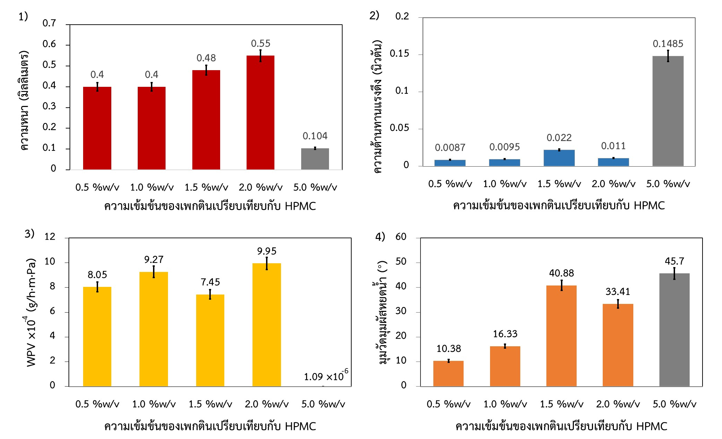
รูปที่ 1 แผนภูมิแท่งแสดงประสิทธิภาพของฟิล์มที่มี
ความเข้มข้นของสารละลายเพกติน 0.5, 1.0, 1.5 และ
2.0 (%w/v) 1) ความหนา, 2) ความต้านทานแรงดึง, 3) ค่าสัมประสิทธิ์การซึมผ่านไอน้ำ และ 4) มุมสัมผัสหยดน้ำ
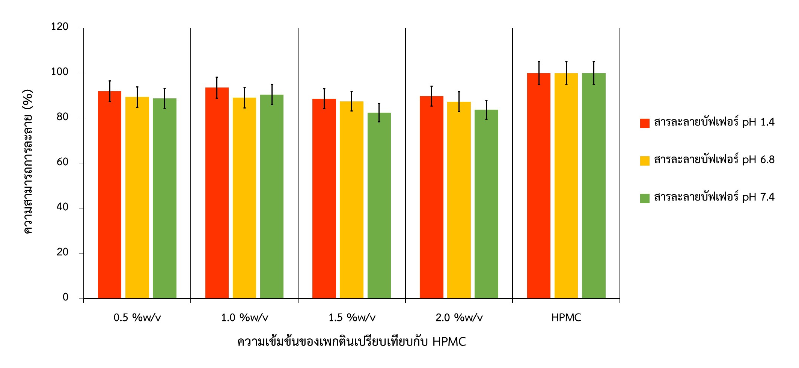
รูปที่ 2 แผนภูมิแท่งแสดงความสามารถในการละลายในละลาย pH 1.2, 6.8, 7.4 ของฟิล์มที่มีความเข้มข้น
ของสารละลายเพกติน 0.5, 1.0, 1.5 และ 2.0 (%w/v)
2. การศึกษาประสิทธิภาพของฟิล์มที่มีอัตราส่วนของเพกติน ไคโตซานและอินูลินที่แตกต่างกัน
จากกราฟพบว่าสัดส่วนพอลิเมอร์มีผลอย่าง
มีนัยสำคัญต่อคุณสมบัติทางกายภาพและการใช้งานของฟิล์ม สูตร 3:2:1 ให้ค่าความต้านทานแรงดึงสูงสุดจากการ
เกิด polyelectrolyte complex ระหว่างหมู่คาร์บอกซิล ของเพกตินและหมู่อะมิโนของไคโตซาน ส่งผลให้โครงข่าย
มีความแข็งแรงและมีค่าการละลายต่ำ โดยเฉพาะใน
สภาวะกรด ขณะที่สูตร 3:1:2 ซึ่งมีอินูลินสูง แสดงค่าการละลายและการซึมผ่านไอน้ำสูงขึ้นจากบทบาทของ
อินูลินในลักษณะ plasticizer
เมื่อเปรียบเทียบกับฟิล์มมาตรฐาน HPMC ฟิล์มผสมพอลิเมอร์ธรรมชาติมีค่าการละลายต่ำกว่าและขึ้นกับค่า pH อย่างชัดเจน แสดงถึงความสามารถในการปรับสมบัติให้เหมาะสมกับตำแหน่งการออกฤทธิ์ในระบบทางเดินอาหาร โดยสูตร 3:1:1 และ 3:2:1 ให้คุณสมบัติ ที่เหมาะสม จึงถูกคัดเลือกไปทดสอบประสิทธิภาพการควบคุมการปลดปล่อยยา
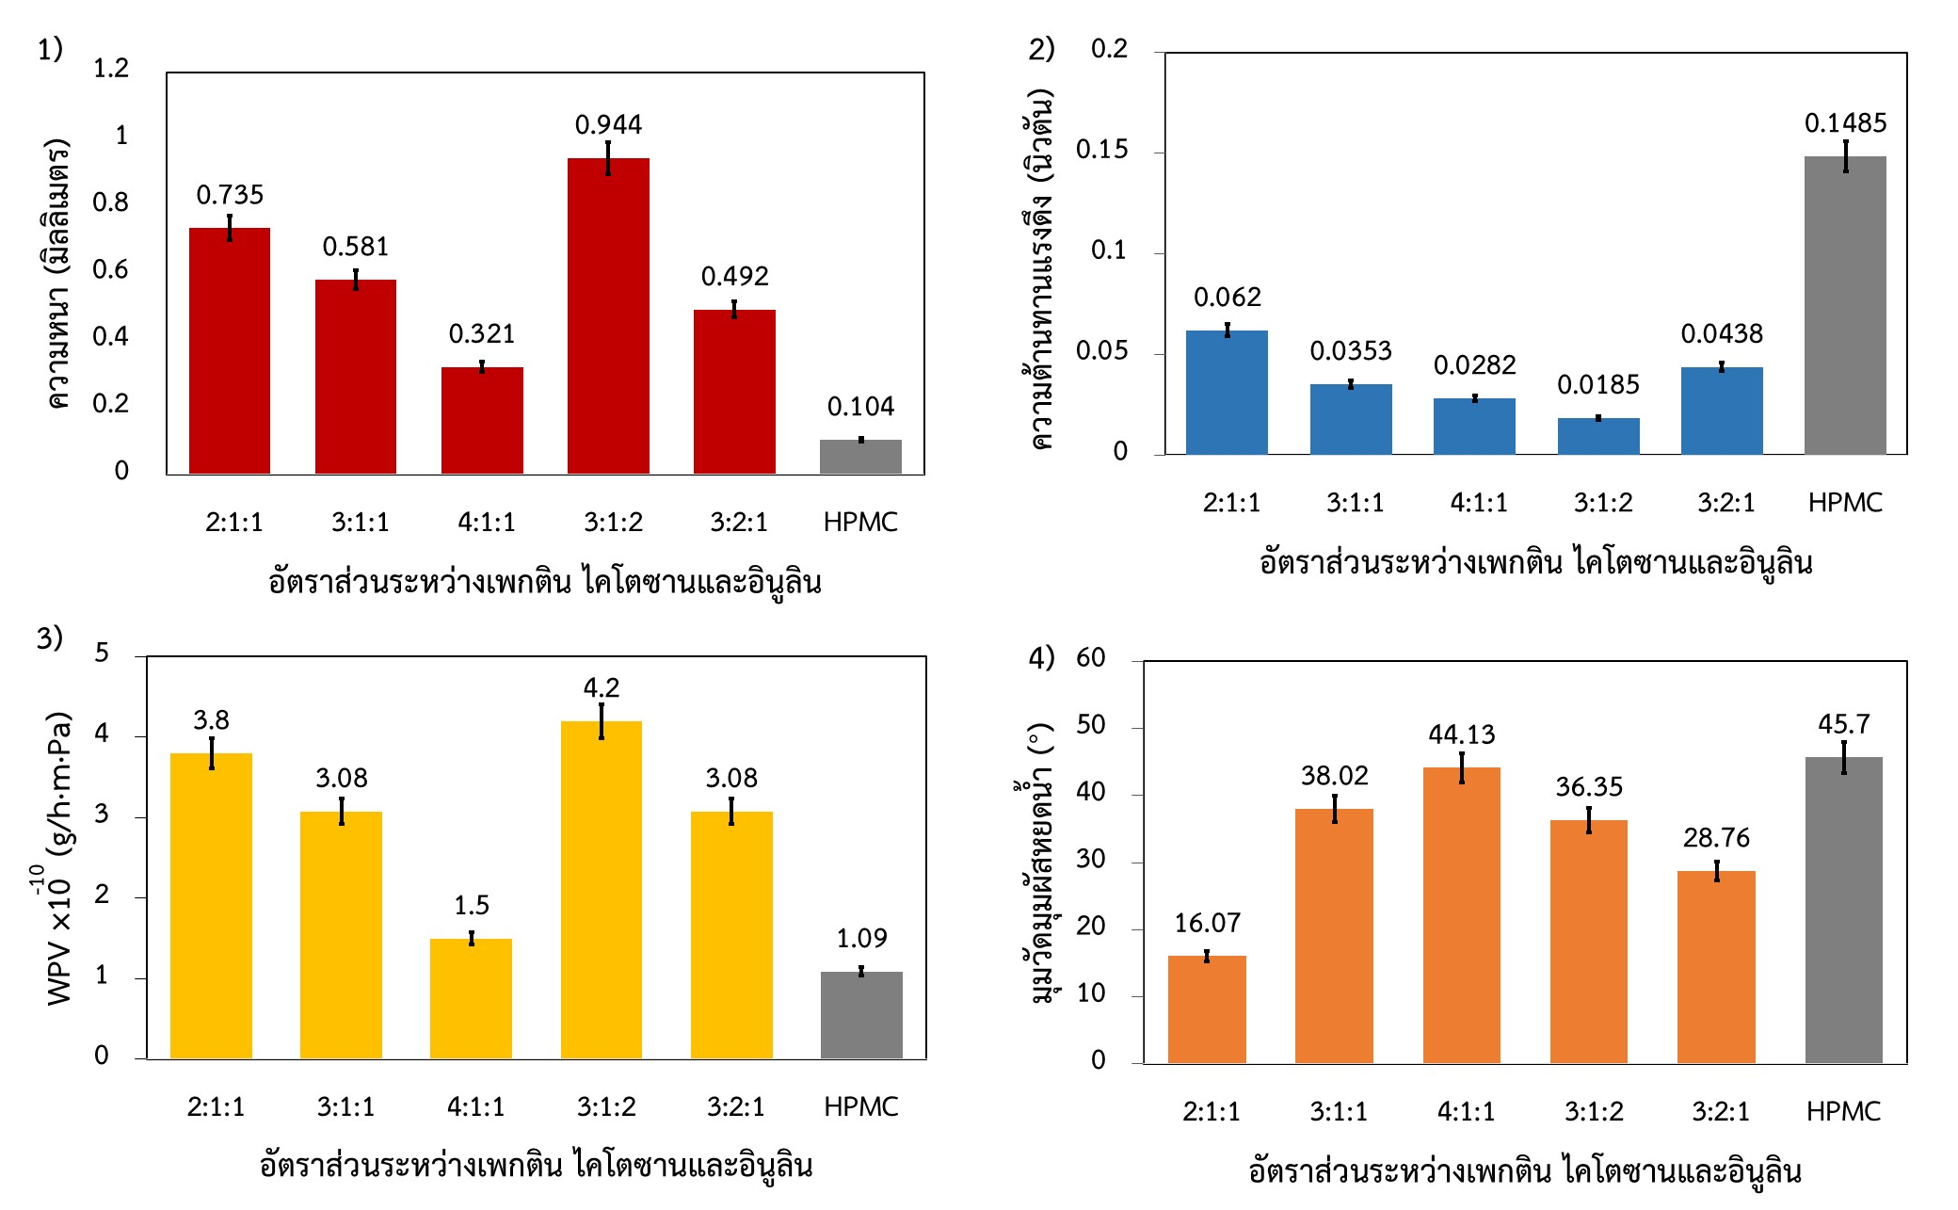
รูปที่ 3 แผนภูมิแท่งแสดงประสิทธิภาพของแผ่นฟิล์มอัตราส่วนระหว่างเพกติน ไคโตซานและอินูลิน 2:1:1, 3:1:1, 4:1:1, 3:1:2 และ 3:2:1 1) ความหนา,
2) ความต้านทานแรงดึง, 3) ค่าสัมประสิทธิ์การซึมผ่าน
ไอน้ำ และ 4) มุมสัมผัส
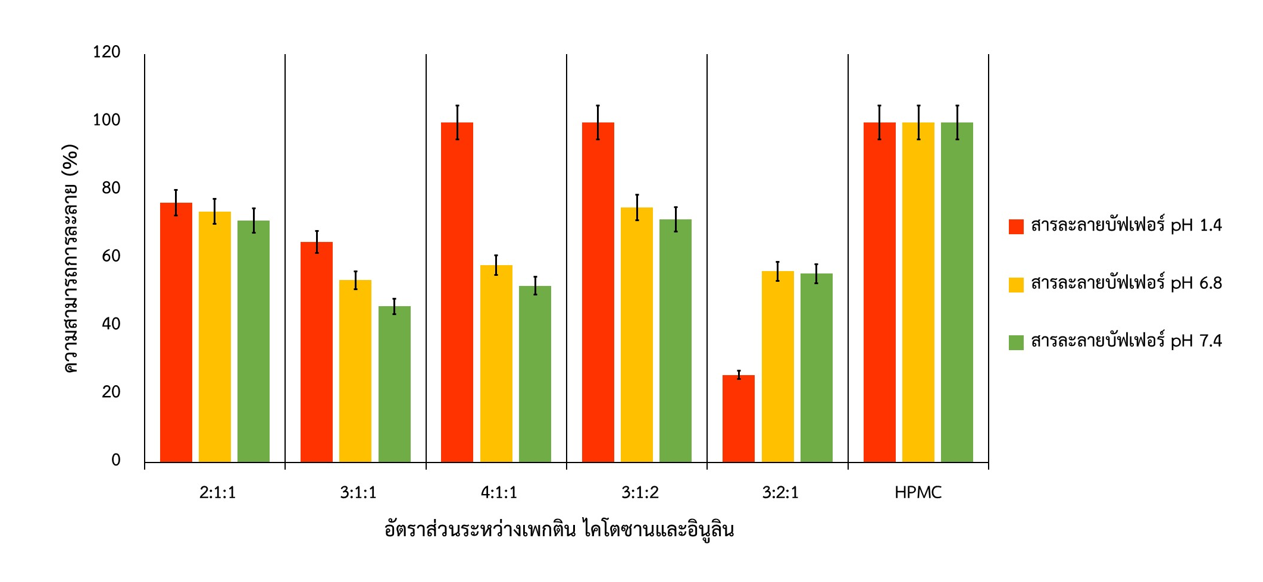รูปที่ 4 แผนภูมิแท่งแสดงอัตราความสามารถในการละลายในละลาย pH 1.2, 6.8, 7.4 ของแผ่นฟิล์มอัตราส่วนระหว่างเพกติน ไคโตซานและอินูลิน
2:1:1, 3:1:1, 4:1:1, 3:1:2 และ 3:2:1
3. การศึกษาประสิทธิภาพของฟิล์มเคือบยาต่อการปลดปล่อยยา
จากกราฟพบว่า ฟิล์มผสมสามารถชะลอการแตกตัวได้ดีกว่า HPMC อย่างชัดเจนในทุกสภาวะ pH โดยเวลาแตกตัวเพิ่มขึ้นตามจำนวนชั้นเคลือบ สะท้อนบทบาทของความหนาและความหนาแน่นของโครงข่ายพอลิเมอร์ สูตร 3:1:1 ให้การควบคุมการปลดปล่อยดีที่สุด
โดยเฉพาะที่ pH 6.8 และ 7.4 ซึ่งมีการปลดปล่อยยาอย่างค่อยเป็นค่อยไปและต่อเนื่อง ขณะที่ pH 1.2 มีการปลดปล่อยต่ำมาก แสดงศักยภาพของฟิล์มในการป้องกันการปลดปล่อยยาในกระเพาะอาหารและส่งเสริมการปลดปล่อยในลำไส้
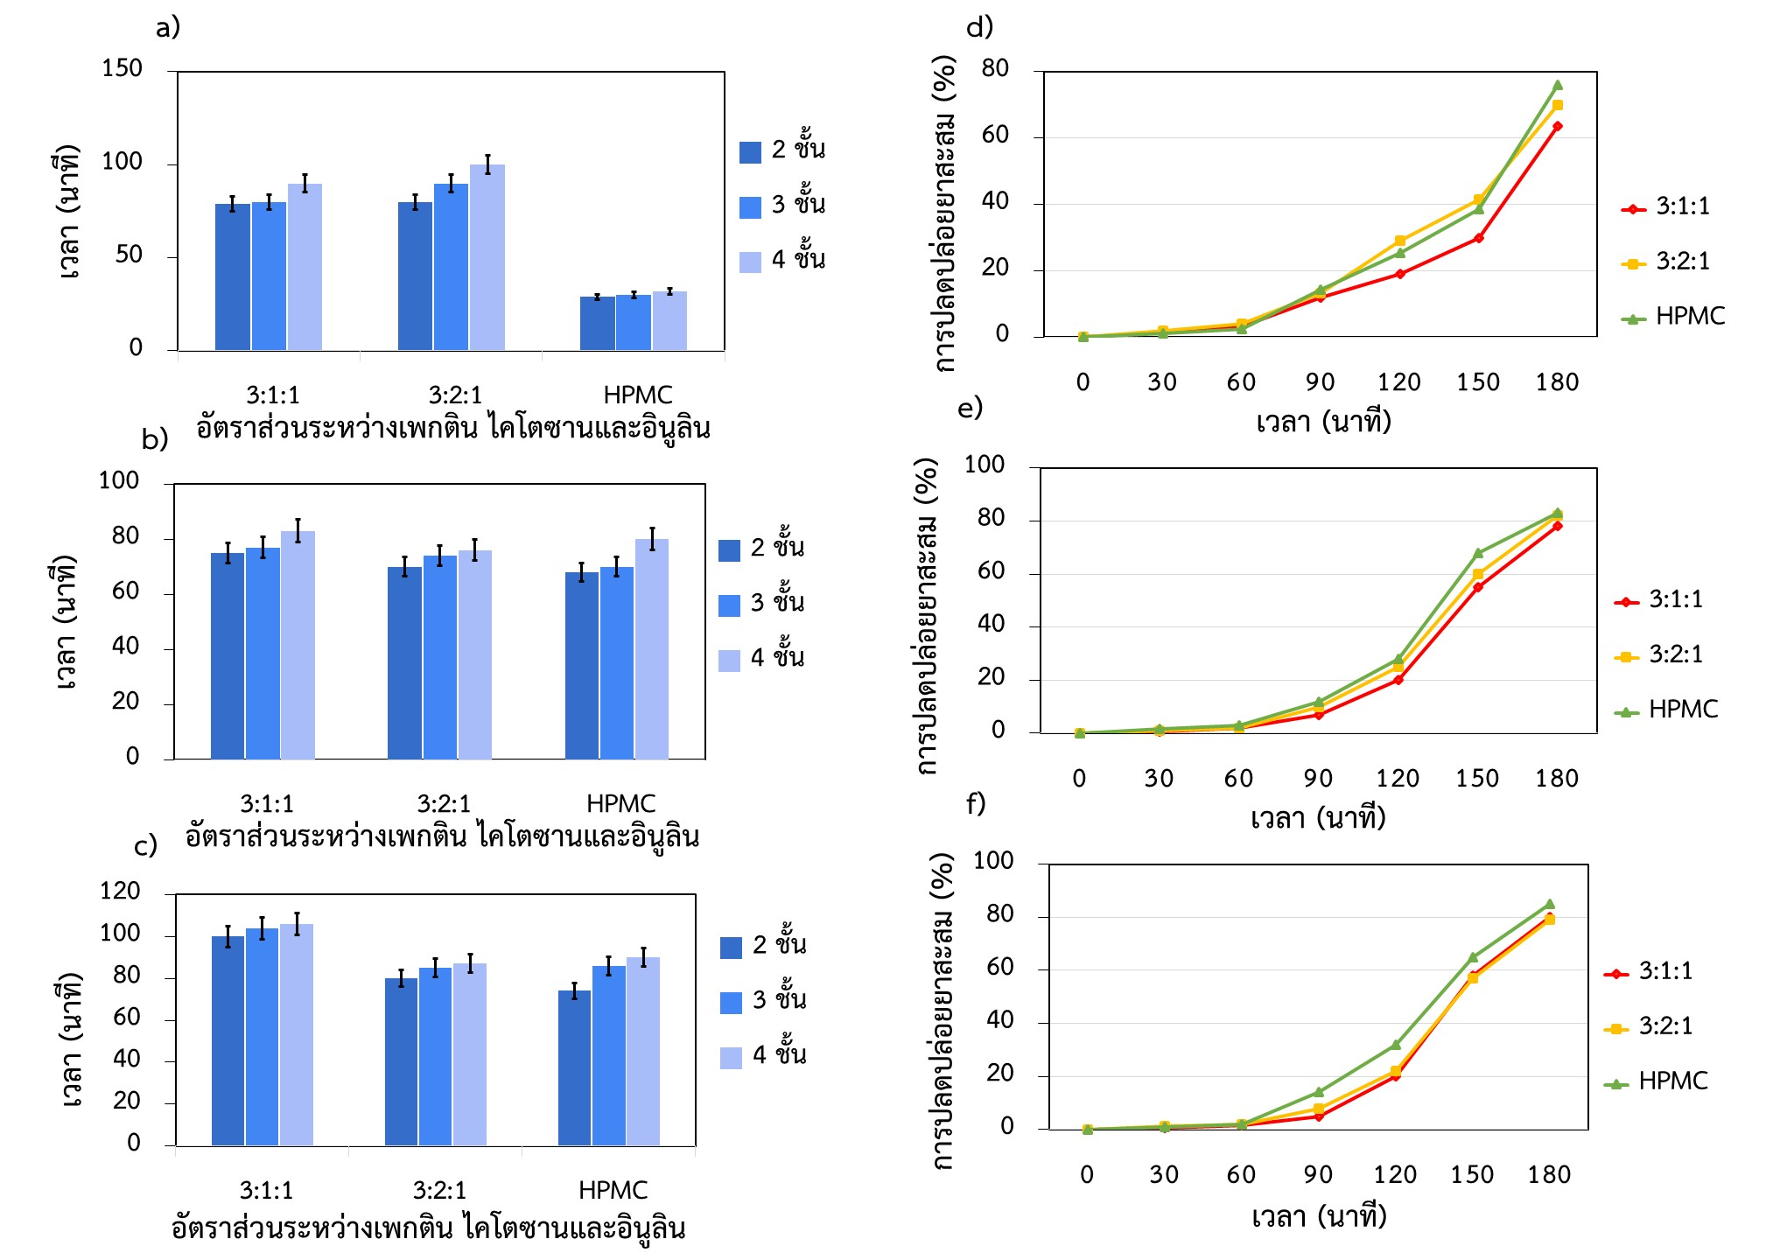
รูปที่ 5 แผนภูมิแท่งแสดงความสามารถในการแตกตัวและกราฟร้อยละการปลดปล่อยยาของเม็ดยาเคลือบในสารละลายของเม็ดยาในสารละลาย a), d) บัฟเฟอร์ pH 1.2, b), e) บัฟเฟอร์ pH 6.8 และ c), f) บัฟเฟอร์ pH 7.4
จากการทดลองสรุปได้ว่า ฟิล์มเคลือบยาจากเพกตินและฟิล์มพอลิเมอร์ผสมเพกติน ไคโตซานและอินูลินมีศักยภาพในการประยุกต์ใช้เป็นระบบควบคุมการปลดปล่อยยา โดยความเข้มข้นเพกติน 1.5% w/v
ให้สมบัติโดยรวมเหมาะสมที่สุด มีความต้านทานแรงดึงใกล้เคียง HPMC แม้จะมีการซึมผ่านไอน้ำและการเปียกผิวสูงกว่า เนื่องจากสมบัติชอบน้ำของเพกติน ซึ่งส่งผลต่อพฤติกรรมการแตกตัวและการปลดปล่อยยาได้ชัดเจน
ฟิล์มเพกตินดังกล่าวมีค่าการละลายลดลงเมื่อโครงสร้างมีความหนาแน่นมากขึ้น และแสดงความไวต่อค่า pH ขณะที่ HPMC ละลายได้สมบูรณ์ในทุกสภาวะ สำหรับฟิล์มผสม อัตราส่วน 3:2:1 ให้ความแข็งแรงเชิงกลสูงจากโครงข่ายพอลิเมอร์ที่แน่น ส่วนอัตราส่วน 3:1:1
ให้สมดุลที่เหมาะสมระหว่างความแข็งแรง การดูดซึมน้ำและการเปียกผิว
ผลการทดสอบเม็ดยาเคลือบแสดงให้เห็นว่า ฟิล์ม
พอลิเมอร์ธรรมชาติสามารถชะลอการแตกตัวและควบคุมการปลดปล่อยยาได้ดีกว่า HPMC โดยเฉพาะที่ pH 6.8 และ 7.4 และสูตร 3:1:1 ให้การปลดปล่อยยาช้าและสม่ำเสมอที่สุดในทุกช่วง pH สะท้อนศักยภาพในการพัฒนาเป็นฟิล์มเคลือบยาควบคุมการแตกตัวและการปลดปล่อยยาในระบบทางเดินอาหารได้อย่างมีประสิทธิภาพ โดยกลไกการพัฒนาฟิล์มเคลือบยาจากพอลิเมอร์ผสมเพกติน ไคโตซานและอินูลินที่เป็นมิตร
ต่อสิ่งแวดล้อม สำหรับใช้เคลือบเม็ดยากรดโฟลิก
เพื่อประสิทธิภาพในการควบคุมการปลดปล่อยตัวยา
อย่างช้า ๆ แสดงดังรูปที่ 6
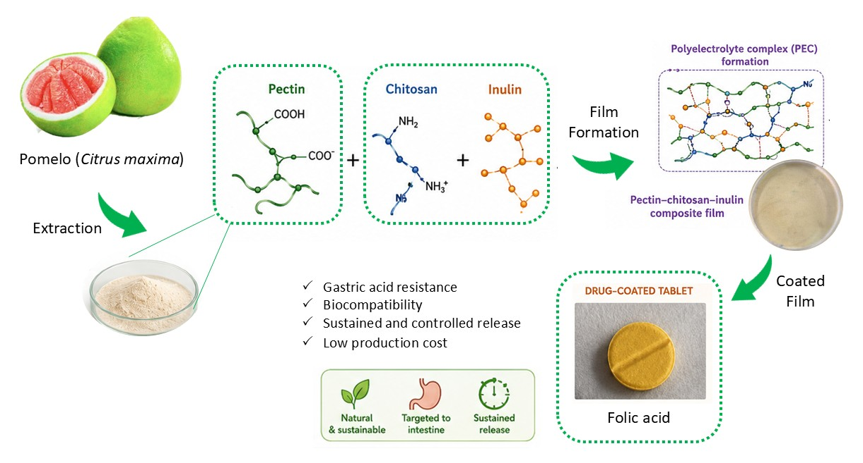
รูปที่ 6 กลไกการทำงานของฟิล์มเคลือบยาจากพอลิเมอร์ชีวภาพ

สรุปผล
งานวิจัยนี้มุ่งศึกษาศักยภาพของฟิล์มเคลือบยาจากเพกตินและฟิล์มพอลิเมอร์ผสมเพกติน ไคโตซานและ อินูลิน โดยประเมินผลของความเข้มข้นและอัตราส่วน
พอลิเมอร์ต่อสมบัติเชิงกล กายภาพ การละลาย การแตกตัว และการปลดปล่อยยา เปรียบเทียบกับฟิล์ม HPMC ผลการศึกษาพบว่าฟิล์มเพกตินที่ความเข้มข้น 1.5% w/v ให้สมบัติโดยรวมเหมาะสมที่สุด มีค่าความต้านทานแรงดึงสูงใกล้เคียง HPMC แต่มีการซึมผ่านไอน้ำและการเปียกผิวสูงกว่า จากสมบัติชอบน้ำของเพกติน ซึ่งส่งผลต่อพฤติกรรมการแตกตัวและการปลดปล่อยยา
ฟิล์มเพกตินที่ 1.5% w/v มีค่าการละลายลดลงจากโครงสร้างที่หนาแน่นขึ้น และแสดงความไวต่อค่า pH โดยละลายได้ดีกว่าในสภาวะกรด เมื่อเทียบกับ HPMC
ซึ่งละลายได้สมบูรณ์ทุก pH สำหรับฟิล์มผสม อัตราส่วน 3:2:1 และ 3:1:1 ให้สมบัติเหมาะสมที่สุด โดยสูตร 3:2:1 ให้ความแข็งแรงเชิงกลสูงจากโครงข่ายพอลิเมอร์
ที่หนาแน่น ขณะที่สูตร 3:1:1 ให้สมดุลระหว่างความแข็งแรง การเปียกผิว และการดูดซึมน้ำ เหมาะต่อการใช้งานเป็นฟิล์มเคลือบยา
การทดสอบเม็ดยาเคลือบพบว่า ฟิล์มพอลิเมอร์ธรรมชาติช่วยชะลอการแตกตัวและการปลดปล่อยยา
ได้ดีกว่า HPMC โดยเฉพาะที่ pH 6.8 และ 7.4 ทั้งนี้ ฟิล์มสูตร 3:1:1 ให้การปลดปล่อยยาช้าที่สุดและสม่ำเสมอที่สุดในทุกสภาวะ pH ผลการศึกษาชี้ว่าฟิล์มพอลิเมอร์ผสมจากเพกติน ไคโตซานและอินูลินมีศักยภาพสูงในการพัฒนาเป็นฟิล์มเคลือบยาจากพอลิเมอร์ธรรมชาติสำหรับควบคุมการแตกตัวและการปลดปล่อยยาในระบบทางเดินอาหาร

กิตติกรรมประกาศ
โครงงานนี้สำเร็จลุล่วงได้ด้วยความกรุณาจาก นางพรพิมล เรืองเพ็ง อาจารย์ที่ปรึกษาโครงงาน ซึ่งคอยให้คำปรึกษา แนะนำระเบียบวิธีวิจัย การวิเคราะห์ผลการทดลอง ตลอดจนดูแลการใช้เครื่องมือและสารเคมีอย่างใกล้ชิด รวมถึงให้กำลังใจและสนับสนุนในทุก ๆ ด้านมาโดยตลอด คณะผู้จัดทำขอกราบขอบพระคุณเป็นอย่างยิ่ง
​ ขอกราบขอบพระคุณ นายวิชัย ราชธานี ผู้อำนวยการโรงเรียน คณะครู บุคลากร และสาขาวิชาเคมี โรงเรียนวิทยาศาสตร์จุฬาภรณราชวิทยาลัย นครศรีธรรมราช ที่เอื้อเฟื้อสถานที่ ห้องปฏิบัติการ เครื่องมือ และอำนวยความสะดวกในการดำเนินงาน
​ ท้ายที่สุดนี้ ขอกราบขอบพระคุณบิดา มารดา รวมถึงขอบคุณเพื่อน ๆ และผู้มีส่วนเกี่ยวข้องทุกท่านที่มีส่วนช่วยสนับสนุนและเป็นกำลังใจสำคัญจนโครงงานนี้สำเร็จเสร็จสิ้นด้วยดี หากมีข้อผิดพลาดประการใด คณะผู้จัดทำ ขออภัยไว้ ณ ที่นี้

เอกสารอ้างอิง
ปฐมพงษ์ เที่ยงเพชร, ราตรี บูมี, และภาณุมาศ อุ่นสมัย.
(2566). สภาวะที่เหมาะสมในการสกัดเพกทินจาก
เปลือกส้มโอด้วยกรดไฮโดรคลอริก. ใน การประชุม
วิชาการระดับชาติ มหาวิทยาลัยราชภัฏกำแพงเพชร
ครั้งที่ 3 (ฉบับที่ 2). มหาวิทยาลัยเทคโนโลยีราชมงคล
พระนคร
Https://research.kpru.ac.th/research2/pages/
filere/15742017-08-01.pdf
เพชรธำรงกุล, น. (2564). การพัฒนาบรรจุภัณฑ์ชีวภาพ
ด้วยเพคตินจากเปลือกส้มโอ. สืบค้นเมื่อ 5 กุมภาพันธ์
2568, จาก
Https://research.kpru.ac.th/research2/pages/filere/15742017-08-01.pdf
โรงเรียนวิทยาศาสตร์จุฬาภรณราชวิทยาลัย เพชรบุรี.
(2566). การศึกษาวิธีการสกัดเพคตินจากเปลือกส้มโอ
เพื่อนำมาทำเจลลดการอักเสบที่เกิดจากเชื้อแบคทีเรีย
Staphylococcus aureus. สืบค้นเมื่อ 5 กุมภาพันธ์
2568, จาก https://sci.ku.ac.th/web2024/wp- content/uploads/2023/06/STEAMs2006.pdf
ศรัณย์รัตน์ อัสโม. (2560). การประยุกต์ใช้พอลิเมอร์ผสม
ระหว่างเชลแล็กและเพกทินเพื่อเป็นสารเคลือบ
[วิทยานิพนธ์ปริญญามหาบัณฑิต]. มหาวิทยาลัย
ศิลปากร. สืบค้นเมื่อ 8 กุมภาพันธ์ 2568, จาก
http://ithesisir.su.ac.th/dspace/bitstream/123456789/1174/1/56361205.pdf
สีขรินทร์ ก้อนในเมือง. (2566). การศึกษาการสกัดเพกทิน
จากเปลือกเหลือทิ้งของส้มโอจากอำเภอบ้านแท่น
จังหวัดชัยภูมิ เพื่อประยุกต์ใช้ในการยืดอายุการเก็บ
รักษามะม่วงน้ำดอกไม้สุก. วารสาร มจร อุบล
ปริทรรศน์, 8(2).
https://so06.tcithaijo.org/index.php/mcjou/article/view/267141/179059
Disthai. (2017). ไคโตซาน. สืบค้นเมื่อ 10 กุมภาพันธ์
2568, จาก https://www.disthai.com/
Food Network Solution. (2020a). Pectin (เพกทิน).
Retrieved February 10, 2025, from
https://www.foodnetworksolution.com/wiki/word/0430/pectin-
Food Network Solution. (2020b). Inulin (อินูลิน).
Retrieved February 10, 2025, from
https://www.foodnetworksolution.com/wiki/word/2068/inulin-
Nutrilite Thailand. (2019). อินูลิน (Inulin). Retrieved
February 10, 2025, from
https://nutrilite.co.th/th/article/inulin

